Лабораторная работа №2

Решение уравнений вида 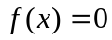. Методы дихотомии, Ньютона, простых итераций.

Решение данных уравнений подразумевает два этапа:
- Локализация корней – выделение отрезков, на которых находится не более одного корня.
- Поиск корня с заданной точностью.
В качестве функции  рассмотрим полином: 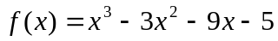. Известно, что корни полинома 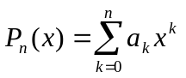(в общем случае комплексные) лежат внутри круга 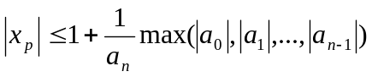. Мы только что применили аналитический подход к сужению области нахождения корней. Напишите файл-функцию f.m и постройте график функции на отрезке [-10; 10], включив командой grid on отображение линий сетки. Выделите отрезки, содержащие нули функции – графический способ это один из методов локализации корней. Очевидно, функция имеет корни одинарной и двойной кратности. Запишите вектор p, содержащий коэффициенты полинома, и найдите его корни, выполнив команду roots(p).
Напишите программу, реализующую нахождение корня одинарной кратности методом деления отрезка пополам. Обратите внимание, что метод дихотомии предполагает, что значения функции на концах отрезка различаются по знаку.
Напишите программу нахождения решений уравнения методом Ньютона и используйте ее для поиска всех корней полинома.
Найдем методом простых итераций корни уравнения 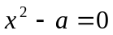(квадратный корень из числа a). Приведем уравнение к виду, удобному для использования метода: 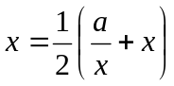. Можно убедиться, что правая часть уравнения удовлетворяет условию сходимости метода (в отличие от таких представлений как: 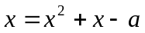, 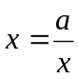…). Напишите программу вычисления квадратного корня с машинной точностью.
В MATLAB для решения уравнений вида есть функция fzero, в качестве параметров которой передается имя файл-функции и начальное приближение корня (или отрезок его содержащий). Обратите внимание, что fzero так же как и метод дихотомии требует, чтобы при переходе через корень функция меняла знак (например, с ее помощью не удастся найти нули функции, f(x)=sin(x)+1, корни полинома двойной кратности и т.д.)
Сделайте предположения о том, где находятся корни уравнения 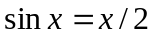 и найдите их, используя все изученные методы.

Реализация функциями MATLAB
fzero – поиск нулей функции.

